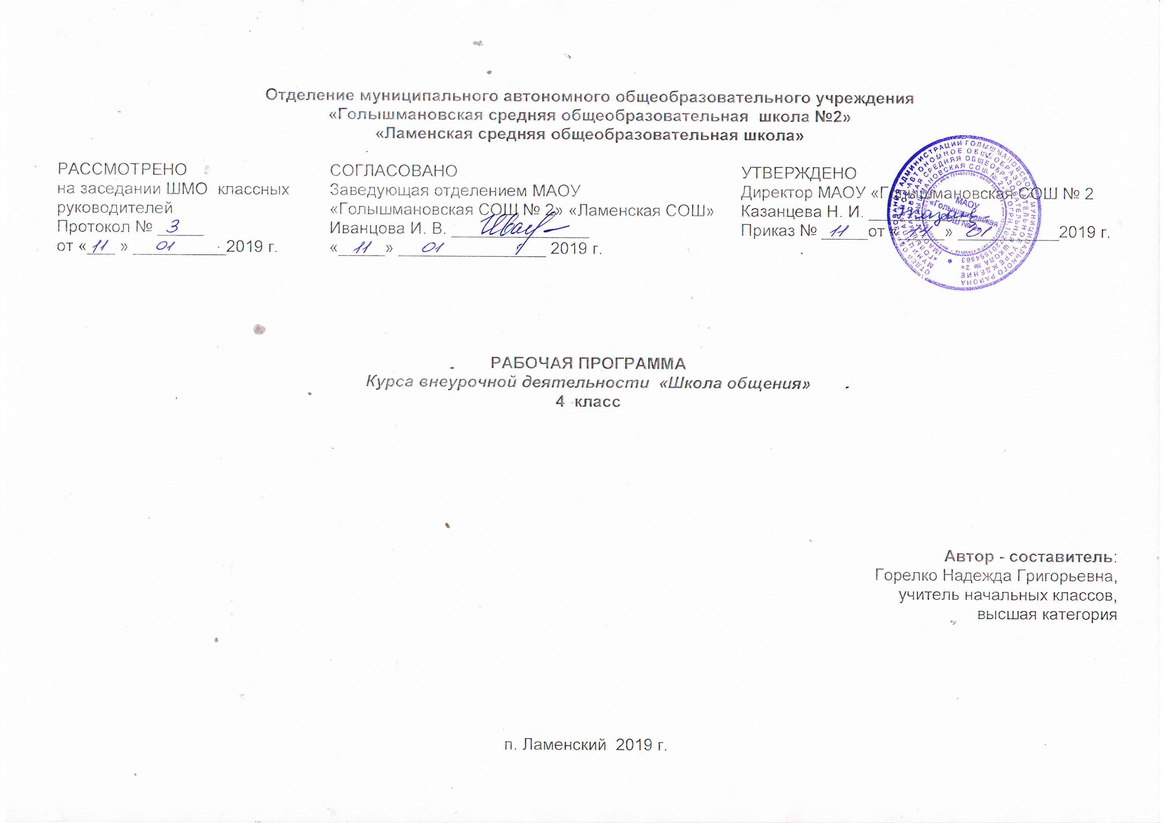
- Результаты освоения программы курса внеурочной деятельности
- Личностные результаты - активное участие в альтруистической деятельности, проявление самостоятельности, инициативы, лидерских качеств;
при выборе тематики занятия, воспитание толерантного отношения к иным решениям.
Метапредметные результаты.
Регулятивные - обеспечивая умения решать проблемы, возникающие в ходе общения, при выполнении ряда заданий в ограниченное время;
Познавательные - при необходимости извлекать информацию из различных источников, делать логические выводы;
Коммуникативные - при использовании диалога, совместной творческой деятельности, презентации, за счёт обучения аргументировано отстаивать свою точку зрения, логически обосновывать свои выводы;
Предметные результаты работы.
1. Изменения в модели поведения школьника:
- проявление коммуникативной активности при получении знаний в диалоге (высказывать свои суждения, анализировать высказывания участников беседы, добавлять, приводить доказательства); в монологическом высказывании (рассказ, описание, творческая работа);
- соблюдение культуры поведения и общения, правильных взаимоотношений; проявление доброжелательности, взаимопомощи, сочувствия, сопереживания;
- активное участие в альтруистической деятельности, проявление самостоятельности, инициативы, лидерских качеств;
- создание условий для реальной социально ценной деятельности и обеспечение формирования реально действующих мотивов.
2. Изменения объема знаний, расширение кругозора в области нравственности и этики:
- использование полученной на уроках информации во внеурочной и внешкольной деятельности;
- краткая характеристика (высказывание суждений) общечеловеческих ценностей и осознанное понимание необходимости следовать им;
- объективная оценка поведения реальных лиц, героев художественных произведений и фольклора с точки зрения соответствия нравственным ценностям.
3.Изменения в мотивационной и рефлексивной сфере личности:
- способность объективно оценивать поведение других людей и собственное,
- сформированность самоконтроля и самооценки: действия контроля ситуативного поведения, побуждение вовремя его изменить; способность «видеть» свои недостатки и желание их исправить.

2.Содержание курса внеурочной деятельности

-Школьный этикет (понятие об основных правилах поведения в школе). - Правила поведения в школе, на уроке, на перемене, в столовой. Приход в школу без опозданий, правильная организация работы на уроке, учебное сотрудничество.
- Школьные перемены как время активного отдыха, игры.
- Поведение в столовой, правила поведения за столом.
Универсальные учебные действия
Воспроизводить правила поведения в конкретной жизненной ситуации.
Оценивать своё поведение и поведение окружающих (на уроке, на перемене).
-Правила общения (взаимоотношения с другими людьми).
- Правила вежливости, элементарные представления о добрых и недобрых поступках. Знакомство с образом этих поступков при помощи художественных произведений, сказок, фильмов; посредством анализа близких детям ситуаций жизни (школьного коллектива, семьи). Активное освоение в речевой и поведенческой практике «вежливых» слов, их значения в установлении добрых отношений с окружающими.
- Доброе, терпимое отношение к сверстнику, другу, младшим; добрые и вежливые отношения в семье, проявление элементарного уважения к
родителям, близким (конкретные жизненные ситуации). Практическое знакомство с правилами коллективных игр, позволяющих играть дружно, без
конфликтов. Пути выхода из конфликтной ситуации (преодоление ссор, драк, признание своей вины).
- Нравственное содержание ситуации (литературной, жизненной), их оценивание.
Универсальные учебные действия
Использовать в речи слова вежливости. Участвовать в диалоге: высказывать свои суждения по обсуждаемой теме, анализировать высказывания собеседников, добавлять их высказывания. Высказывать предположение о последствиях недобрых поступков (в реальной жизни, героев произведений). Создавать по иллюстрации словесный портрет героя (положительный, отрицательный), описывать сюжетную картинку (серию). Оценивать адекватно ситуацию и предотвращать конфликты. Самостоятельно формулировать правила коллективной игры, работы.
-О трудолюбии.
- Значение труда в жизни людей. Учение как основной труд и обязанность школьника, виды труда детей в школе и дома (начальные представления).
Прилежание и старательность в учении и труде. Трудолюбие как главная ценность человека. Элементы культуры труда. Стимулирование оценки учащихся собственного отношения к труду. Способы бережного отношения к вещам, созданным трудом других людей.
- Пути и способы преодоления лени, неумения трудиться (избавление от неорганизованности, недисциплинированности).
- Анализ и оценка своих действий во время приготовления уроков, труда, дежурства.
Универсальные учебные действия
Проводить хронометраж дня, анализировать свой распорядок дня, корректировать его. Оценивать свои действия по подготовке домашних заданий, труда, дежурств.
-Культура внешнего вида.
- Культура внешнего вида как чистота, опрятность, аккуратность в человеке.
- Правила опрятности и их значение для здоровья, уважения окружающих, собственного хорошего самочувствия.
- Оценка внешнего вида человека, критерии такой оценки: аккуратность, опрятность, удобство, соответствие ситуации.
Универсальные учебные действия
Воспроизводить основные требования к внешнему виду человека в практических и жизненных ситуациях. Оценивать внешний вид человека.
-Внешкольный этикет.
- Вежливое отношение к людям как потребность воспитанного человека. Особенности вежливого поведения в разных жизненных ситуациях (на улице, в транспорте, во время прогулок): уступит место маленьким и пожилым, за причинённые неудобства, неприятности надо извиниться.
- Правила вежливости в общении с ближайшим окружением: здороваться первым, доброжелательно отвечать на вопросы; взрослых называть на «Вы», говорить «спасибо» и «пожалуйста» и.д.
- Правила поведения в общественных местах (в магазине, библиотеке, театре и т.д.): не мешать другим людям, соблюдать очередь, чётко и громко высказывать обращение, просьбу.
Универсальные учебные действия
Использовать доброжелательный тон в общении. Оценивать характер общения (тон, интонацию, лексику), поведения в общественных местах.

III. Тематический план

№ | Наименование разделов | Всего,  час
1 | Школьный этикет | 7ч
2 | Правила общения | 11ч
3 | Поведение и мои поступки. | 6ч
4 | Правила общения в семье, виды труда детей в школе и дома | 4ч
5 | Внешкольный этикет | 6ч
 | Итого: | 34ч

Календарно-тематическое планирование по курсу «Школа общения» 4 класс
№ п/п | Название разделов, тем | Всего часов |  | Задачи занятий
№ п/п | Название разделов, тем | Теоретическая  часть | Практическая часть | Задачи занятий
1. | Учимся жить вместе | 1 ч. |  | Заинтересовать младших школьников внеурочными занятиями. Диагностика уровня воспитанности
2-3. | Культура поведения и такт | 1 ч. | 1 ч. | Внешний вид человека. Внутренний мир человека. Культура поведения. Такт. Плохое и хорошее поведение. Культурный человек. Вежливость. Вежливое отношение к окружающим. Игра «Вежливо или невежливо»
4-5. | Культура общения | 1 ч. | 1 ч. | Дать понятия «общение», «чувства», «настроение», показать, что каждый человек индивидуален, но он живет среди других людей, что внешний вид, отношение к другим людям, поведение в школе и дома зависят от них самих и выражается в их общении с другими людьми.
6-7. | Речевой этикет | 1 ч. | 1 ч. | Дать понятия «общение», «речь», показать, что в общении главным является не столько речь, сколько тон голоса, позы, жесты, которые придают речи особые оттенки, выражающие отношение одного человека к другому и к себе.
8. | Чувство, настроение и характер. | 1 ч. |  | Дать понятия «воля», «сила воли», «характер» (положительный и отрицательный), «настроение», «чувство». Человек должен владеть своими чувствами и своим настроением, стараться понимать чувства и настроение других
9-10. | Школьный этикет | 1 ч. | 1 ч. | Дать понятия «этикет в общественных местах», «этикет в столовой», «этикет на перемене», провести деловые игры «мы в столовой», «мы на перемене», «мы в школе».
11-12. | Поступки человека и его характер | 1 ч. | 1 ч. | Дать понятия «сильный характер», «слабый характер», вредные и нужные привычки, «поступок», роль поступков в формировании характера.
13. | Нравственные отношения в коллективе | 1 ч. |  | Дать понятия «уважение», отношения между людьми, «виды отношений между людьми» (знакомы, приятельские, товарищеские, дружеские). Правила морали.
14. | Приветствие и знакомства | 1 ч. |  | Дать понятия «приветствие», «знакомство». Формы приветствия, приветствия у народов разных стран; общение будет приятным только тогда, когда правила знакомства и приветствия выполняются доброжелательно.
15. | Поведение в общественных местах |  | 1 ч. | Дать понятия «улица», «транспорт», «кафе». Основные правила этикета и отношение человека к людям на улице, в транспорте, кафе, местах отдыха. Основные правила этикета в кафе.
16-17. | Нравственное отношение в семье | 2 ч. |  | Дать понятия «семья», «родители», «бабушка», «дедушка», «сестры», «братья», «родословное дерево». Правила общения в семье. Ответственность друг за друга.
18. | Трудолюбие как главная ценность человека | 1 ч. |  | Пути и способы преодоления лени, неумения трудиться Дать понятия «ответственность», «ответственный», «безответствен  ный»: всякий человек несёт ответственность за своё поведение.
19. | Как решить конфликт |  | 1 ч. | Дать понятия «конфликт», «терпимость», « характер» . Ролевые игры по решению конфликтных ситуаций.
20. | Сильный человек | 1 ч. |  | Дать понятия «дух», «душа»,»самосознание», «сильный человек»: осознание, в чём сила человека, и овладение ключевыми словами.
21-22. | Как влиять на поведение другого человека | 1 ч. | 1 ч. | Понятия «аргумент», « убеждать»: понимание важности убедительного аргументирования своего мнения
23-24. | Решительное поведение | 1 ч. | 1 ч. | Понятия « решительный», «решительность»: решительное поведение свойственно самостоятельному человеку. Прорабатывания ситуации успеха.
25-26. | Я в различных жизненных ситуациях | 1 ч. | 1 ч. | Поведение в разных ситуациях. Проработка адекватного зрелого поведения.
27. | Барьеры общения | 1 ч. |  | Выяснение причин что мешает общению, нахождение способов налаживания межличностного общения.
28. | Стили общения | 1 ч. |  | Определение основных стилей общения и их характеристика.
29. | Этикетные диалоги, речевые привычки | 1 ч. |  | Определение понятие «монолог», «диалог». Речевые привычки, ненормативная лексика в речи.
30. | Умею ли я слушать. |  | 1 ч. | Развитие умения слушать. Метод активного слушания.
31. | Доверие в общении | 1 ч. |  | Важность доверия в жизни человека. Доверие как фактор гармоничного и продуктивного диалога.
32-33. | Толерантность в общении. | 1 ч. | 1 ч. | Понятие «толерантность». Самоуважение и терпимое отношение к людям.
34. | Я умею общаться |  | 1 ч. | Обобщить знания по курсу. Ролевые игры.
Всего часов |  | 21 | 13 | 34 часа

